НАСТРОИТЬ ТЕЛЕФОН В КАЧЕСТВЕ WI-FI СЕТИ
Вы можете использовать компьютер или планшет для входа в эту сеть. Таким образом, вы сможете пользоваться интернетом на компьютере или планшете. Ваш компьютер или планшет будет использовать мобильный трафик вашего телефонного абонемента.

ПЕРЕД НАЧАЛОМ: ЗАГРУЗИТЕ ПРИЛОЖЕНИЕ вашего ПРОВАЙДЕРА.
Для начала вам необходимо знать, какой трафик предусмотрен вашим абонементом.
Для этого загрузите приложение вашего провайдера, например. Теленет, Скарлет, Проксимус...
Вот как это делается:
- Среди приложений вы ищите Google Playstore. Он выглядит так:

- В строке поиска введите имя вашего провайдера, например Telenet, Base, Proximus

- Заполните данные, запрашиваемые приложением. Они отличаются в зависимости от приложения. Вам обязательно нужно будет заполнить номер клиента. Эта информация содержится в каждом счете, который вы получаете от вашего провайдера. Этот номер также указан в вашем контракте.
В этом приложении вы можете проверить, сколько данных вы уже использовали. Это происходит быстрее, если другое устройство также использует ваши данные. Убедитесь, что вы не превышаете ваш лимит. В приложении вы можете выставить предупреждение, о том, что ваш трафик почти закончился.
Во время корона-кризиса многие провайдеры предоставляют дополнительный трафик. Посетите веб-сайт своего провайдера, чтобы узнать, какие есть акции. Вы также можете увидеть это в приложении вашего провайдера.
СЛЕДИТЕ ЗА трафиком! ЕСЛИ вЫ ПРЕВЫсите СВОЙ ЛИМИТ, вам ПРИДЕТСЯ ДОПЛАчиваТЬ.
Позаботьтесь о том, чтобы ваш трафик не закончился через неделю. Распределите трафик, который у вас есть на весь месяц. Несколько советов:
- - Заходите только на те сайты, которые вам действительно нужны для домашних заданий, выплат, заказов...
- - Видео и онлайн игры используют очень много трафика.
- - Просмотр Facebook и Instagram также использует много.
- - Видеосвязь с помощью Whatsapp или Facetime потребляет меньше, чем Skype или Facebook Messenger.

Шаг 1: откройте настройки на вашем телефоне
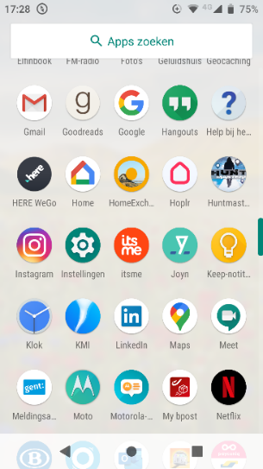
В большинстве телефонов они выглядят как шестеренка
Эту шестеренку вы найдете среди приложений.

Шаг 2: найдите функцию вай фай хот-спот (wifi-hotspot)

посмотрите есть ли в ваших настройках поисковая строка.
Вы узнаете ее по иконке лупы. Чаще всего поисковая строка расположена вверху экрана.
Введите в поисковую строку ‘Hotspot’

У вас нет поисковой строки? Тогда вам нужно будет совершить больше действий.
Найдите одно из этих слов и нажмите на него:
- Сеть (Netwerk)
- Безпроводный (Draadloos)
- Связь (Verbindingen)
- Интернет (Internet)
- Подключение (Connectiviteit)
Теперь вы можете нажать на одно из этих слов или на похожее на них слово:
- Тетеринг (Tethering)
- Хот-спот (Hotspot)
- Вай фай хот-спот (Wifi-hotspot)
- Портативный вай фай хот-спот (Draagbare wifi-hotspot)
- Личный хот-спот (Persoonlijke hotspot)
Переходите по ним, пока не достигнете экрана, на котором можно включить " Wi-Fi хот-спот" или "тетеринг". Обычно это происходит с помощью полосы прокрутки. Установите это на "включено", переведя точку вправо.

Шаг 3: установите хот-спот
Вы должны установить 3 вещи. Последовательность действий зависит от типа телефона.
Защита
Вы должны защитить ваш хот-спот. Иначе другие смогут использовать ваш трафик.
Установите 'безопасность' (beveiliging) на 'WPA2 PSK'. Обычно это уже установлено.
пароль
Обязательно установите пароль на ваш хот-спот. Вы также должны будете ввести этот пароль на вашем компьютере или планшете.
Выберите хороший пароль. Например, возьмите предложение, которое вы можете хорошо запомнить.
имя вашего хот-спот
Вы можете выбрать имя для вашего хот-спот. Так его будет легче искать на вашем компьютере или планшете.
Вы также можете оставить имя, которое уже есть. Обычно это модель вашего телефона.

шаг 4: войдите в интернет на компьютере или планшете
Ищите на вашем компьютере или планшете "доступные Wi-Fi сети".
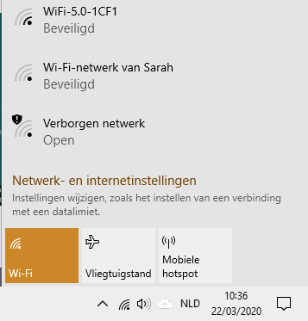
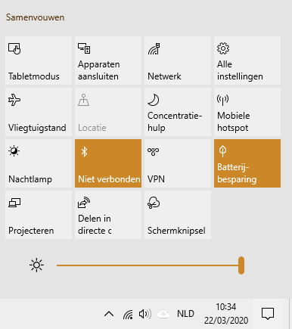
На компьютере с операционной системой Windows 10 это выглядит так:

Нажмите на квадратик
в нижней правой части экрана

Затем нажмите на "сеть" (‘netwerk’).
Теперь вы здесь

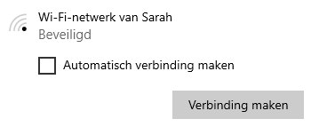
Найдите название хот-спот и нажмите на него.
Активируйте "автоматическое подключение" (нажмите на него).
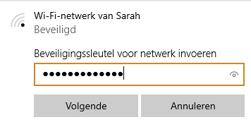
Введите пароль который вы только что выбрали.

Шаг 5: установите лимит трафика
На компьютере это делается так:
Шаг 1 Шаг 2
Нажмите на "Настройки сети и интернета".

- Снова нажмите на квадратик
в нижней правой части экрана

- Затем нажмите на
"сеть" (‘netwerk’).

Шаг 3 Шаг 4
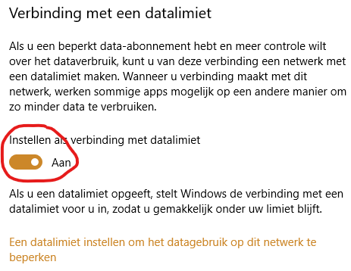
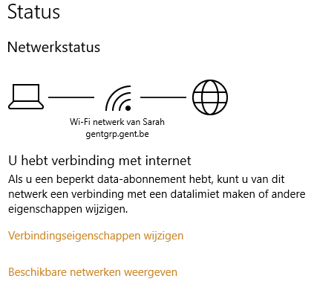
Теперь вы видите это. Перейдите сюда: На следующем экране вы должны прокручивать до тех пор, пока не увидите следующее:

Нажмите на «вкл» (‘aan’)

Теперь нажмите здесь

Шаг 5 Шаг 6
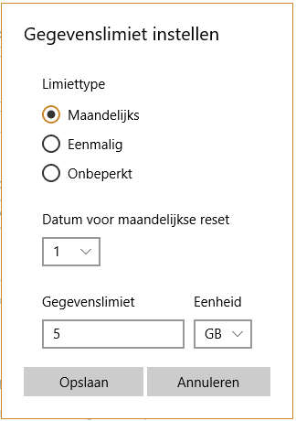
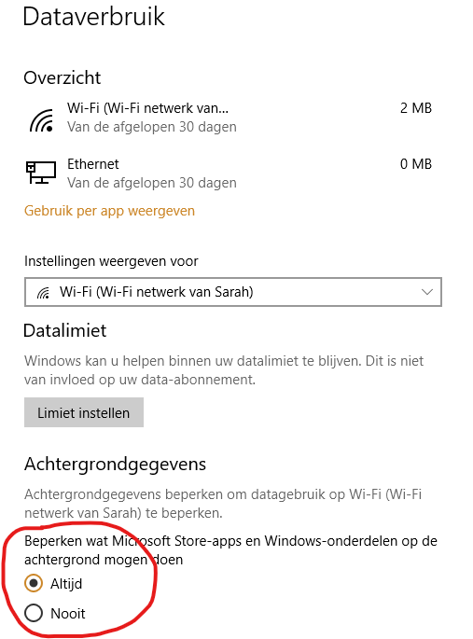
Лимит, который вы установите, зависит от вашего трафика. Возьмите половину вашего трафика и установите здесь:
Вначале нажмите на
«всегда» (‘altijd’)

Затем на «установить лимит»
(‘Limiet instellen’)

